MEGHÍVÓ
Répceszemere Községi Önkormányzat nevében
szeretettel meghívom Önt és kedves családját
a Szentföld fotókiállítás megtekintésére,
és a Giusto Kamarazenekar előadására
2018. szeptember 22. 16 óra
Répceszemere Fő utca 36. Ev. Imaház - Művészetek Háza
A kiállítást bemutatja:
Németh Edit és Pál István, Magyar Szentföld Alapítvány
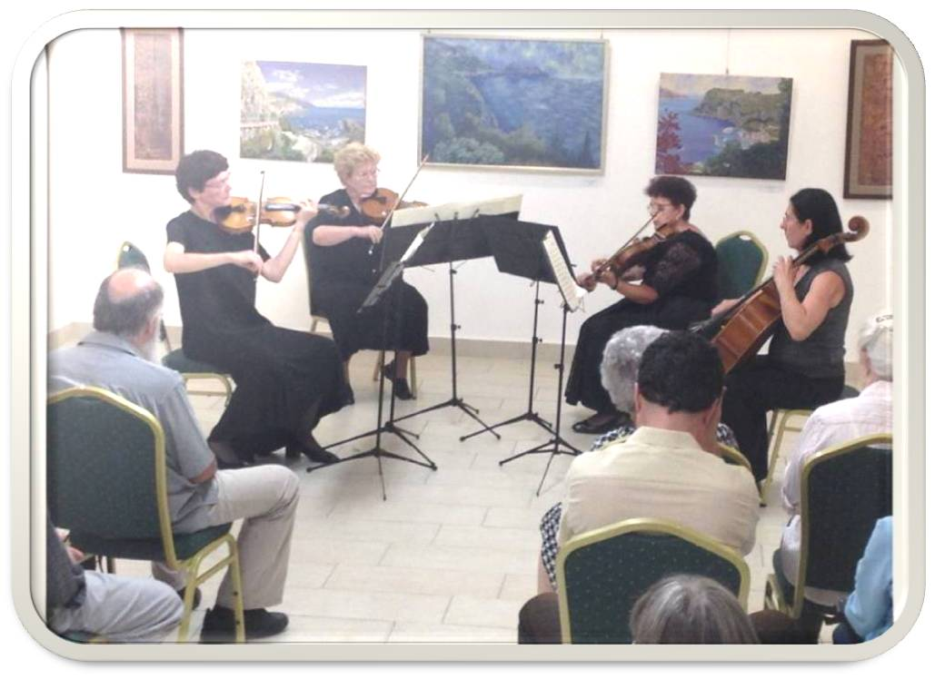
Klasszikus örökzöld melódiák:
Vezeti: Litván Erika koncertmester
A belépés díjtalan!
Radics László polgármester

